Отчет о тестировании на копии Т-1
IMDEV-9744. Ускорение передачи блокировок ДС из МО Розница в ФО Розница: обработка выгрузки остатков 1.43
Дата тестирования: 30.10.2026. Базы: копия ПРОД (Т-1) МО Розница и ФО Розница.

1. Итог
Проверка | Результат | Основание
Регресс | Пройден | 8 прогонов выгрузки по 200 мандатам (обе версии): все мандаты выгружены, ошибок нет. 3 800 поручений-блокировок отправлено в ФО: ошибок, незагруженных поручений и сбоев вызова нет
Скорость без блокировок | Не изменилась | Парные прогоны: 1.42 - 182 с, 1.43 - 184 с (+1%). Один прогон 1.43 (256 с) пришелся на нагрузку сервера: в нем вдвое замедлилось и чтение данных МО, которое в версиях одинаково
Скорость с блокировками | Лучше | Выгрузка 200 мандатов с блокировками: 305 с в 1.42 и 264 с в 1.43 (-13%). Отправка одной блокировки: -37% для нового поручения, -44% для существующего
Оценка на объеме 21-28.10 | ~ -16 мин | 19 399 блокировок, 5 потоков: отправка блокировок ~44 мин в 1.42 и ~28 мин в 1.43

2. Что изменено в версии 1.43
Обработка выгрузки остатков МО - ФО передает блокировки денежных средств в ФО поручениями-блокировками. В версии 1.42 блокировки каждого мандата уходят отдельным вызовом веб-сервиса ФО, в версии 1.43 - одним вызовом на пакет мандатов (50 мандатов, как в настройке узла выгрузки). Если ответ ФО на пакет содержит ошибку, 1.43 повторяет отправку пакета по мандатам, чтобы ошибка относилась к своему мандату, как в 1.42.
Выгрузка мандатов без блокировок в 1.42 и 1.43 выполняется одинаково: в обеих версиях вызов передачи блокировок не делается, если у мандатов пакета блокировок нет.

3. Условия тестирования
- Копия ПРОД (Т-1) от 30.10.2026: МО Розница и ФО Розница, веб-сервис ФО Т-1.
- Сравнение версий: обработка замеров выполняет выгрузку (заполнение и отправку в ФО) версиями 1.42 и 1.43 на одной и той же выборке из 200 мандатов, одним потоком, пакетами по 50 мандатов. Порядок прогонов чередуется: без блокировок 1.42 - 1.43 - 1.43 - 1.42, с блокировками 1.43 - 1.42 - 1.42 - 1.43, чтобы ни одна версия не получала преимущества от прогрева ФО.
- Массовых блокировок в копии Т-1 нет: блокировки "Вознаграждение" (19 399 на 28.10) сняты, и в истории копии от 30.10 на 28.10 осталось 36. Поэтому выборка с блокировками составлена из этих 36 блокировок и тестовых блокировок на минимальную сумму по денежным счетам других мандатов - по одной на мандат, как у блокировок "Вознаграждение". Все они отправлены поручениями с тестовыми кодами, которые в конце помечены на удаление. Время записи поручения в ФО от суммы не зависит.
- Отдельно замерена отправка одной блокировки: по 100 мандатам, по мандату и пакетами по 10 и 50, для новых и для уже существующих поручений, а также частота ошибок ответа ФО на 10 пакетах по 50 мандатов.

4. Регресс
Проверка | 1.42 | 1.43
Выгрузка 200 мандатов без блокировок, 2 прогона на версию | 200 из 200 успешно, ошибок нет | 200 из 200 успешно, ошибок нет
Выгрузка 200 мандатов с блокировками, 2 прогона на версию | 200 из 200 успешно, ошибок нет | 200 из 200 успешно, ошибок нет
Поручения-блокировки в ФО: ошибки ответа, незагруженные поручения, сбои вызова | 0 / 0 / 0 | 0 / 0 / 0
Ответ ФО на пакет с ошибкой (повторная отправка по мандатам) | - | На Т-1 ошибок нет (0 из 10 пакетов); ветка проверена на стенде разработки
Стенд разработки, 28.10: создание, перезапись, ошибка в пакете, без блокировок, длинный код счета | Эталон | Ответ ФО и состав поручений совпадают с 1.42

Всего за тестирование в ФО Т-1 отправлено 3 800 поручений-блокировок (создание, повтор, пометка удаления) - без единой ошибки.

5. Скорость без блокировок
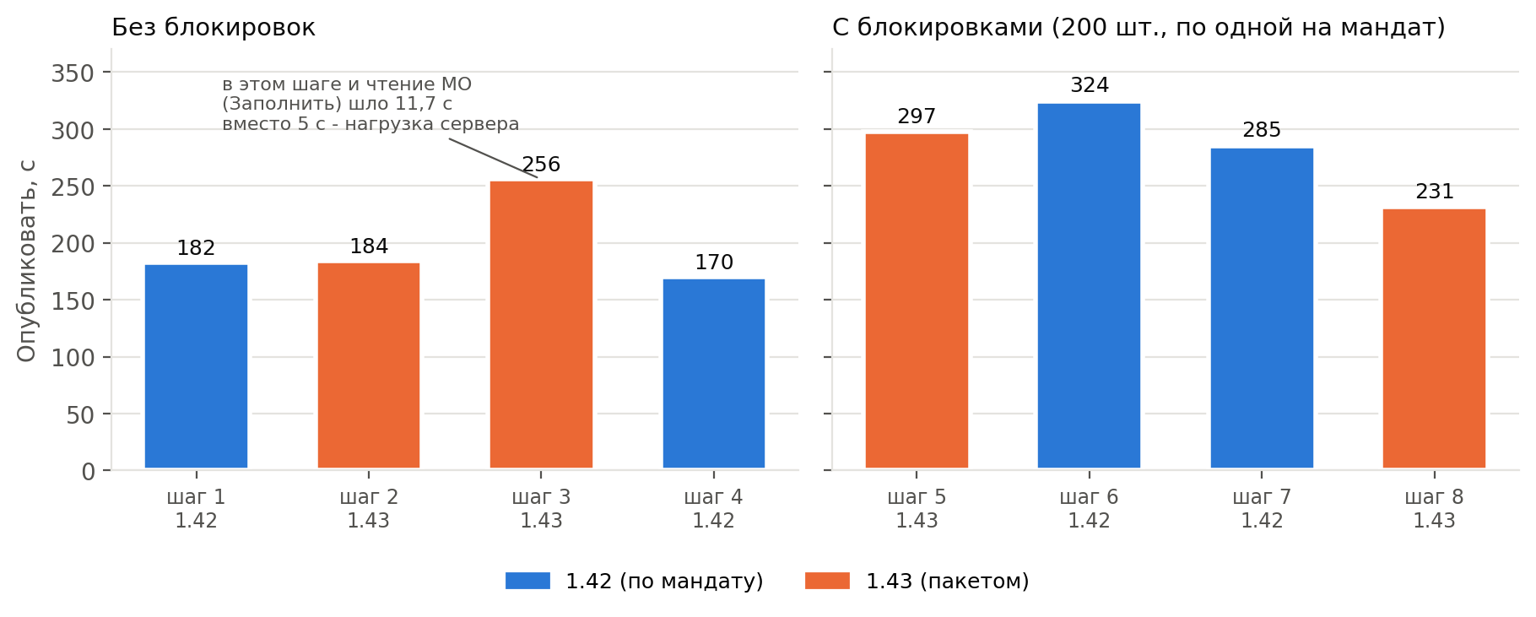
Рисунок 1. Время отправки в ФО (Опубликовать) по прогонам, 200 мандатов
Без блокировок обе версии делают одно и то же: передают позиции, флаги и пересчет РСА, вызова передачи блокировок нет. В первой паре прогонов разница 1% (182 и 184 с), во второй паре прогоны 1.42 - 170 с и 1.43 - 256 с.
Прогон 1.43 в 256 с пришелся на нагрузку сервера Т-1: в нем вдвое дольше обычного шло и чтение данных МО (Заполнить), код которого в 1.42 и 1.43 одинаков и к ФО не обращается (рисунок 2). Без этого прогона среднее время: 1.42 - 176 с, 1.43 - 184 с, в пределах разброса между двумя прогонами одной версии 1.42 (170 и 182 с).
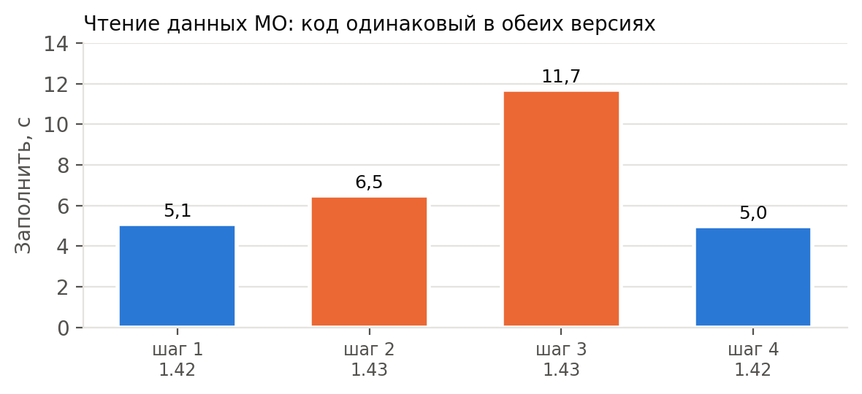
Рисунок 2. Чтение данных МО (Заполнить) в прогонах без блокировок

6. Скорость с блокировками
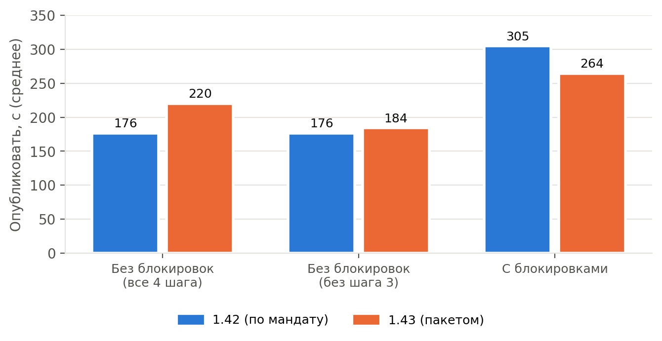
Рисунок 3. Среднее время отправки в ФО по версиям и режимам
С блокировками на каждом из 200 мандатов выгрузка в 1.43 в среднем на 13% быстрее: 264 с против 305 с. Добавка от блокировок к выгрузке без блокировок в 1.42 - около 128 с (0,64 с на блокировку), в 1.43 - около 80 с (0,40 с на блокировку).
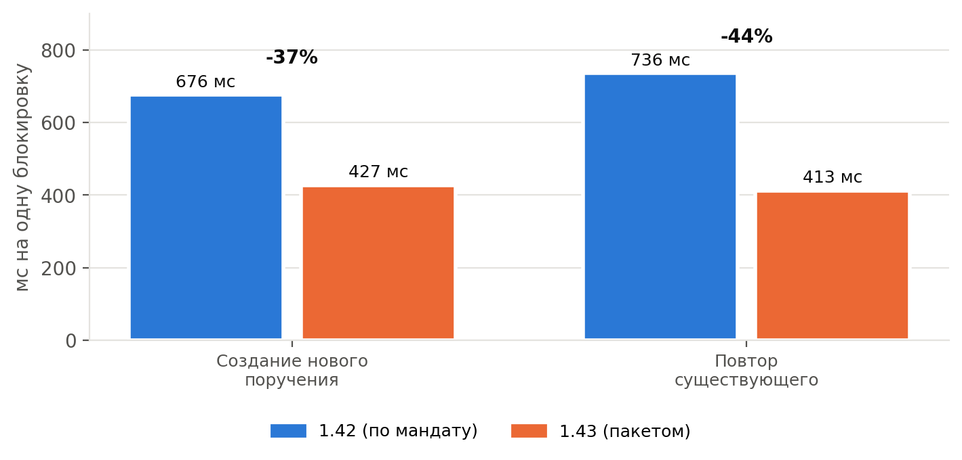
Рисунок 4. Время отправки одной блокировки, мс
Отправка блокировки | По мандату (1.42) | Пакет 50 (1.43) | Пакет 10
Новое поручение | 676 мс | 427 мс | 404 мс
Существующее поручение | 736 мс | 413 мс | -

Пакет убирает накладные расходы отдельного вызова веб-сервиса - около 0,3 с на мандат. Оставшиеся ~0,4 с на поручение - запись и проведение поручения в ФО, от размера пакета они почти не зависят (пакеты 10 и 50 дают одинаковый результат).

7. Оценка для объема блокировок 21-28.10
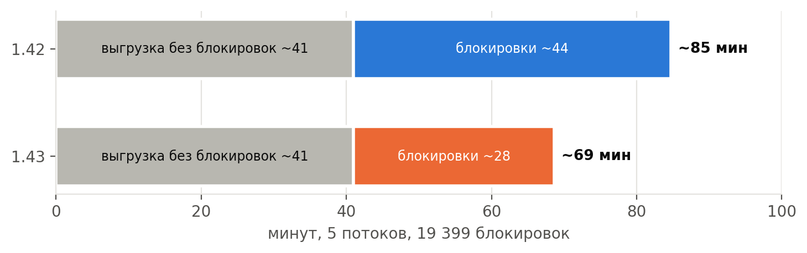
Рисунок 5. Оценка утренней выгрузки при 19 399 блокировках, 5 потоков
При 19 399 блокировках и 5 потоках, как на ПРОД, отправка блокировок оценивается в ~44 мин для 1.42 и ~28 мин для 1.43: утренняя выгрузка короче примерно на 16 минут. Оценка получена из времени одной блокировки на Т-1 и не учитывает конкуренцию потоков за ФО; на ПРОД 21-28.10 блокировки добавляли к выгрузке около 53 минут.

8. Полные выгрузки 30.10 на Т-1
30.10 полная выгрузка по узлу на Т-1 выполнялась трижды: 05:29 - 40 мин, 10:18 (1.43) - 75 мин, 11:44 (1.42) - 37 мин. В этот день в МО оставалось 19 блокировок: их отправка занимает около 13 секунд в любой версии, поэтому разница между прогонами вызвана не версией обработки, а состоянием Т-1 в рабочее время - так же, как в прогоне 1.43 из раздела 5.

9. Тестовые данные
Поручения-блокировки с кодами LOCK:T9744... в ФО Т-1 отправлены с пометкой удаления и удаляются ночным обновлением копии. Позиции 200 мандатов выборки выгружены в ФО Т-1 так же, как при утренней выгрузке; рассылки не было.

10. Вывод
Версия 1.43 обработки выгрузки остатков МО - ФО прошла регресс без ошибок, не замедляет выгрузку без блокировок и ускоряет передачу блокировок ДС: на 13% на выборке, где блокировка есть у каждого мандата, и на 37-44% в расчете на одну блокировку. Версию 1.43 можно передавать на ПРОД; эффект на ПРОД проявится при следующем появлении массовых блокировок.

